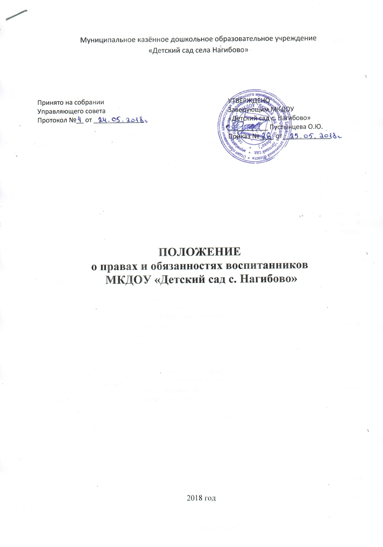

1. Общие положения

1.1. Настоящее Положение разработано в соответствии с Федеральным Законом Российской Федерации от 29.12.2012 г. № 273-ФЗ «Об образовании в Российской Федерации», Уставом ДОУ.
1.2. Настоящее Положение определяет основы статуса воспитанников ДОУ, их права и обязанности как участников образовательного процесса.
1.3. Настоящее Положение утверждается заведующим ДОУ, принимается Управляющим советом на неопределенный срок.
1.4. Настоящее Положение является локальным нормативным актом, регламентирующим деятельность ДОУ.
1.5. Настоящее Положение находится в каждой возрастной группе образовательного учреждения, размещается на сайте ДОУ. Родители (законные представители) воспитанников ДОУ должны быть ознакомлены с настоящим Положением.

2. Права и обязанности воспитанников
В ДОУ реализуется право воспитанников на образование, гарантированное государством. Дошкольное образование направлено на формирование общей культуры, развитие физических, интеллектуальных, нравственных, эстетических и личностных качеств, формирование предпосылок учебной деятельности, сохранение и укрепление здоровья детей дошкольного возраста.
Основная общеобразовательная программа дошкольного образования направлена на разностороннее развитие детей дошкольного возраста с учетом их возрастных и индивидуальных особенностей, в том числе достижение детьми дошкольного возраста уровня развития, необходимого и достаточного для успешного освоения ими образовательных программ начального общего образования, на основе индивидуального подхода к детям дошкольного возраста и специфичных для детей дошкольного возраста видов деятельности. Освоение ООП дошкольного образования не сопровождается проведением промежуточных аттестаций и итоговой аттестации воспитанников.
2.1. Воспитанники имеют право на:
2.1.1. предоставление условий для разностороннего развития с учетом возрастных и индивидуальных особенностей, в том числе получение социально-педагогической и психологической помощи, бесплатной психолого-медико-педагогической коррекции;
2.1.2. обучение по индивидуальному учебному плану в пределах осваиваемой основной общеобразовательной программы ДОУ;
2.1.3. посещение кружковых занятий, организованных в рамках реализации приоритетных направлений деятельности ДОУ;
2.1.4. уважение человеческого достоинства, защиту от всех форм физического и психического насилия, оскорбления личности, охрану жизни и здоровья;
2.1.5. свободное выражение собственных взглядов и убеждений;
2.1.6. оказание первичной медико-санитарной помощи в порядке, установленном законодательством в сфере охраны здоровья;
2.1.7. организацию питания;
2.1.8. определение оптимальной образовательной нагрузки режима непосредственно образовательной деятельности;
2.1.9. пропаганду и обучение навыкам здорового образа жизни, требованиям охраны труда;
2.1.10. организацию и создание условий для профилактики заболеваний и оздоровления воспитанников, для занятия ими физической культурой и спортом;
2.1.11. обеспечение безопасности воспитанников во время пребывания в ДОУ;
2.1.12. профилактику несчастных случаев с воспитанниками во время пребывания в ДОУ;
2.1.13. проведение санитарно-противоэпидемических и профилактических мероприятий.
2.1.14. бесплатное пользование учебными пособиями, средствами обучения и воспитания в пределах федеральных государственных требований;
2.1.15. пользование в установленном порядке лечебно–оздоровительной инфраструктурой, объектами культуры и объектами спорта ДОУ;
2.1.16. развитие своих творческих способностей и интересов, включая участие в конкурсах, олимпиадах, выставках, смотрах, физкультурных и спортивных мероприятиях;
2.1.17. поощрение за успехи в учебной, спортивной, творческой деятельности;
2.1.18. благоприятную среду жизнедеятельности.
2.2. Воспитанники обязаны:
2.2.1. добросовестно выполнять задания, данные педагогическими работниками в рамках реализуемой основной общеобразовательной программы ДОУ;
2.2.2. уважать честь и достоинство других воспитанников и работников ДОУ;
2.2.3. бережно относиться к имуществу ДОУ.
2.3. Воспитанникам запрещается:
2.3.1. приносить, передавать, использовать острые, режущие, стеклянные предметы, а также мелкие предметы (бусинки, пуговицы и т.п.), таблетки и другие лекарственные средства, жевательную резинку и другие продукты питания (конфеты, печенья, напитки и т.д.);
2.3.2. приносить, передавать, использовать любые предметы и вещества, могущие привести к взрывам, возгораниям и отравлению;
2.3.3. применять физическую силу в отношении других воспитанников.

3. Поощрения воспитанников
3.1. За успехи в учебной, спортивной, творческой деятельности к воспитанникам могут быть применены следующие виды поощрений:
3.1.1. объявление благодарности воспитаннику;
3.1.2. направление благодарственного письма родителям (законным представителям) воспитанника;
3.1.3. награждение почетной грамотой, дипломом и (или) сертификатом;
3.1.4. награждение сладким и (или) ценным подарком.
Поощрения воспитанников ДОУ проводят по итогам конкурсов, соревнований и других мероприятий в виде вручения грамот, благодарственных писем, сертификатов, сладких призов и подарков.
4. Защита прав воспитанников
4.1.В целях защиты прав воспитанников их родители (законные представители) самостоятельно или через своих представителей вправе:
4.1.1. направить в органы управления ДОУ обращение о нарушении и (или) ущемлении ее работниками прав, свобод и социальных гарантий воспитанников;
4.1.2. использовать незапрещенные законодательством РФ иные способы защиты своих прав и законных интересов.

